МИНИСТЕРСТВО ОБРАЗОВАНИЯ И НАУКИ РОССИЙСКОЙ ФЕДЕРАЦИИ
Федеральное государственное бюджетное образовательное учреждение
высшего образования
«КУБАНСКИЙ ГОСУДАРСТВЕННЫЙ УНИВЕРСИТЕТ»
(ФГБОУ ВО «КубГУ»)

Кафедра прикладной математики

КУРСОВАЯ РАБОТА

РАЗРАБОТКА КЛИЕНТ-СЕРВЕРНЫХ
ПРИЛОЖЕНИЙ НА PYTHON DJANGO

Работу выполнил ______________________________________ Д. В. Юдичев
(подпись, дата) (инициалы, фамилия)

Факультет компьютерных технологий и прикладной математики курс 3
Направление 09.03.03 Прикладная информатика
Научный руководитель,
доцент,
д-р. ф.- м. н._________________________________________ А. В. Коваленко (подпись, дата) (инициалы, фамилия)

Нормоконтролер,
к. ф.-м. н.____________________________________________ Г. В. Калайдина
(подпись, дата) (инициалы, фамилия)

Краснодар 2017
СОДЕРЖАНИЕ

Введение 2
1 История и архитектура Python и его фреймворка Django 3
1.1 История создания языков программирования 3
1.2 Современные языки программирования 5
1.3 Характеристики Python 5
1.4 История создания Python 7
1.4.1 Первая версия 7
1.4.2 Версия 1.0 и 1.2 8
1.4.3 Проект «Программирование для всех» и Python 8
1.4.4 Версии 1.6, 1.6.1 и 2.0 9
1.4.5 Версии 2.х и 3.х 9
1.5 История создания Django 10
1.6 Особенности Django 11
1.7 Структура Django-приложения 12
1.8 Особенности Python 13
1.8.1 Исключения 17
1.8.2 Переменные 19
1.8.3 Группировка операторов 20
1.8.4 Цикл for 22
1.8.5 Списки 23
1.8.6 Кортежи 28
1.8.7 Словари 30
2 Разработка клиент-серверного приложения 32
2.1 Подготовка к работе 32
2.2 Приступаем к работе 38
2.3 Настройка urls.py 40
2.4 Создание шаблона 42
2.5 Создание представления 43
2.6 Тестирование 47
Заключение 52
Список использованных источников 53

ВВЕДЕНИЕ

На данный момент высокоуровневый язык программирования Python, а в частности его фреймворк Django является очень актуальным при разработке приложений. Большой набор библиотек, инструментов, шаблонов, компактность кода и структурированность – вот причина популярности данного языка программирования.
Целью курсовой работы является создание клиент–серверного приложения на Python Django.
В список поставленных задач входит:
- Изучить историю создания и архитектуру Python и его фреймворка Django.
- Создать клиент-серверное приложение, используя фреймворк Django.
Курсовая работа состоит из двух глав, введения, заключения и списка
использованной информации.
В первой главе подробно описывается архитектура и история создания Python и его фреймворка Django.
Во второй главе описывается поэтапное создание приложения «Калькулятор».
В заключении приведены основные источники курсовой работы.

1 История и архитектура Python и его фреймворка Django

1.1 История создания языков программирования

Любую компьютерную программу можно представить в виде некоторого набора последовательных действий (команд), выполнение которых поможет достичь необходимой цели.
Все действия, которые человек выполняет в течение дня, так же содержат некоторую последовательность связанных между собой команд, а некоторые из них мы и вовсе выполняем изо дня в день в течение всей нашей жизни(чистим зубы, например). Получается, что мы в некотором роде компьютеры, выполняющие алгоритмы, написанные на естественном языке(русский или любой другой).
Но для создания программ этот язык не годится, потому что вычислительные машины их попросту не поймут. Они понимают только машинный язык, который состоит из цифр(например, в двоичной системе счисления).
В первое время люди так и программировали с помощью цифр, однако это было очень неудобно по нескольким причинам:
1) для людей естественна словесная форма записи команд, а не цифровая
2) запись даже небольшого алгоритма состояла из огромного количества цифр
С этими неудобствами нужно было бороться. Сначала появились ассемблеры – языки, которые использовали словесно-буквенные обозначения команд вместо числовых. А затем языки высокого уровня, с куда большим функционалом и более простой формой для человека.
Но тут возникает проблема: вычислительным машинам не понятна буквенная форма записи команд. Поэтому под каждый язык программирования создаются трансляторы – программы, которые преобразуют программный код с языка программирования в машинный код.
Механизм этого перевода весьма сложен, при этом выделяют два основных способа трансляции – компиляция программы или ее интерпретация.
При компиляции весь исходный программный код (тот, который пишет программист) сразу переводится в машинный. Создается так называемый отдельный исполняемый файл, который никак не связан с исходным кодом. Выполнение исполняемого файла обеспечивается операционной системой.
При интерпретации выполнение кода происходит последовательно (можно сказать, строка за строкой). Операционная система взаимодействует с интерпретатором, она не читает исходный код непосредственно.
Выполнение откомпилированной программы происходит быстрее, т.к. она представляет собой готовый машинный код. Однако на современных компьютерах снижение скорости выполнения при интерпретации обычно не заметно.[1]

1.2 Современные языки программирования

В наше время существует огромное количество различных языков программирования как похожих друг на друга, так и различающихся между собой.
Все языки имеют какую-то направленность, т.е. способны решать лишь определенные задачи. Поэтому чаще всего они классифицируются по типу решаемых задач.
Я же остановил свой выбор на языке программирования Python.

1.3 Характеристики Python

Python – высокоуровневый язык программирования общего назначения, обладающий большой стандартной библиотекой, содержащей множество полезных функций и поддерживающий несколько парадигм программирования.[2]
Разработчики Python придерживаются определенной философии, автором которой является Тим Петерс. Ее содержание легко можно увидеть, запустив интерпретатор и введя в нем команду «import this»:
Рисунок 1 – Вызов модуля «this»

Нажав на «Enter», получим следующий результат:
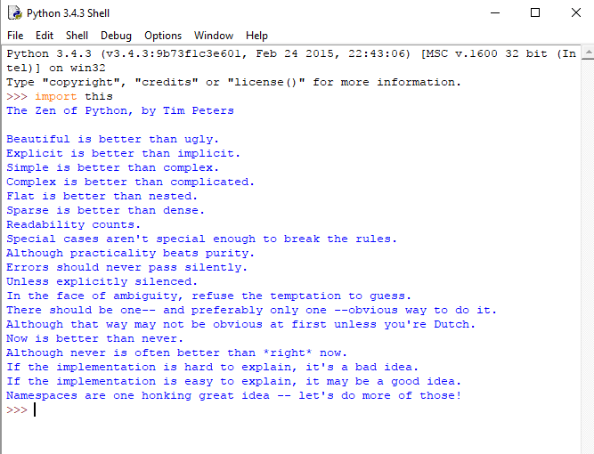
Рисунок 2 – Философия языка Python
Если коротко, то разработчики выступают за красоту, явность и простоту.
Также эта философия содержит много важных правил, например:
«Ошибки никогда не должны замалчиваться»,
«Если реализацию сложно объяснить, то у вас плохая идея»
«Если реализацию легко объяснить, то, возможно, у вас хорошая идея».

1.4 История создания Python

Развитие Python происходило в то время, когда активно развивались и набирали популярность многие другие языки программирования (и open–source), такие как Tcl, Perl и (намного позже) Ruby.[3]
Автором языка программирования Python является Гвидо Ван Россум – нидерландский программист. Идея о данной разработке родилась у него еще в начале 1980–х годов, однако к реализации он смог приступить лишь в декабре 1989 года. Работу над проектом он выполнял в Национальном научно–исследовательском институте математики и информатики, расположенном в Амстердаме.
На первый взгляд, может показаться, что название языка возникло от известного семейства опасных змей. В пользу этой теории говорит эмблема на сайте python.org или значки файлов языка, на которых до выхода версии 2.5 был изображен представитель вида пресмыкающихся. Однако на самом деле название было взято в честь известного комедийного британского шоу «Летающий цирк Монти-Пайтона», выходившего в 1970-х годах.
Python задумывался в первую очередь как потомок языка ABC, способный к взаимодействию с операционной системой Amoeba.[4]

1.4.1 Первая версия
Первую публикацию своего проекта Гвидо Ван Россум сделал в феврале 1991 года. Это был Python с версией 0.9.0. Уже тогда он обладал достаточно большими возможностями. В частности были доступны функции, обработка исключений, классы с наследованием, основные типы данных: list(список), dict(словарь), str(строка). Также была доступна обработка исключений, сделанная на основе системного языка программирования Модула–3, с добавлением оператора else.[4]

1.4.2 Версия 1.0 и 1.2
В январе 1994 года вышла новая версия Python – 1.0, включающая в себя новые возможности – в основном это были средства функционального программирования: свертка списка, лямбда–исчисление, функции высших порядков map и filter.
Следующей была версия 1.2 – она стала последней разработкой Гвидо Ван Россума, выпущенной в период работы в центре математики и информатики.
«С 1995 года Ван Россум продолжил работу над Python-ом в корпорации национальных исследовательских инициатив (CNRI) в городе Рестон, штат Вирджиния, где было выпущено несколько версий языка.[4]

1.4.3 Проект «Программирование для всех» и Python
Во время пребывания в CNRI Ван Россум запустил проект "Программирование для всех" (англ. Computer Programming for Everybody, CP4E), предназначенный сделать программирование доступным для большего числа людей, на основе получения базовой "компьютерной грамотности", подобной базовому знанию языка и математики, требуемых большинству работающих. Python играл центральную роль в этой инициативе, благодаря своей нацеленности на ясный синтаксис. Проект CP4E финансировался DARPA(Управление перспективных исследовательских проектов Министерства обороны США), в данное время проект закрыт. И, хотя Python старается быть простым в изучении и не слишком магическим в синтаксисе и семантике, простота его использования непрограммистами не является главной задачей.»[4]

1.4.4 Версии 1.6, 1.6.1 и 2.0
В начале 2000х годов основная часть команды разработчиков перешло на BeOpen.com, где сформировалась команда BeOpen Python Lab. В это же время планировалось выпустить версию 2.0.
Однако CNRI потребовала выпустить версию, в которой бы содержались все наработки, созданные командой за время работы в корпорации. Так и вышла версия 1.6 с новым соглашением от CNRI, согласно которому оно регулируется законами штата Вирджиния. Но статья о выборе правовой нормы противоречила GNU GPL(GNU General Public License) –лицензии на свободное программное обеспечение. Фонд свободного программного обеспечения(FSF), CNRI и BeOpen договорились изменить текущую лицензию, совместимую с GPL.
Поэтому вскоре вышла версия 1.6.1, включающая незначительные доработки и новую лицензию.
Спустя месяц, 16 октября 2000 года была создана версия 2.0, опубликованная на BeOpen.com. Это была и остается по сей день единственной публикацией на BeOpen.
Главным нововведением в данном релизе стало списковое включение, заимствованное из функциональных языков программирования Haskell и SETL, а также система сборки мусора – автоматическое управление памятью, которое освобождает ее, удаляя объекты, которые не будут востребованы приложениями.[4]

1.4.5 Версии 2.х и 3.х
Затем были созданы версии 2.1 и 2.2, в которые были добавлены генераторы, и было осуществлено объединение в одной иерархии всех базовых типов и классов, создаваемых программистом, благодаря чему Python стал объектно-ориентированным языком.
Python 3.0 создавался с целью устранения недостатков предыдущих версий. При этом было необходимо соблюдать полную обратную совместимость с версиями 2.х. В частности назрела потребность в удалении дублирующихся конструкций – новых и старых, использующихся для решения одних и тех же задач.
При разработке создатели неизменно следовали своей философии, особенно отдавая предпочтение следующему принципу «должен существовать желательно только один очевидный способ сделать это».
Python 3.0 был выпущен 3 декабря 2008 года, вместе с которым был сделан параллельный релиз 2.6, содержащим функционал 3.0, а так же некоторые возможности, удаленные с версий 3.х.
Затем были разработаны версии 3.1 и 2.7 – последним релизом 2.х.
К тому времени было сделано немало изменений: оператор Print стал функцией, динамическая типизация, переход на Юникод для строк. Все это сделало сложным процесс автоматической трансляции версии 2.х в 3.х. На помощь пришел инструмент под названием «2То3», который вполне успешно выполнял основную работу по переводу.[4]

1.5 История создания Django

Django органично росла во время разработки реальных приложений, созданных командой разработки в Лоуренсе, штат Канзас, США. Она родилась в конце 2003 когда программисты газеты «Lawrence Journal-World», Эдриан Холовати (Adrian Holovaty) и Симон Виллисон (Simon Willison), начали использовать язык Python для разработки своих приложений. Команда World Online, ответственная за разработку и поддержку нескольких локальных новостных сайтов, процветала в среде разработчиков, диктуемой срочностью работы журналиста. Для сайтов, включая LJWorld.com, Lawrence.com и KUsports.com, журналисты и менеджеры требовали, чтобы новые возможности и целые приложения были разработаны максимально быстро, часто счёт шёл на дни или на часы. Таким образом, Симон и Эдриан создали среду разработки, экономящую время, исходя из своих потребностей – это был единственный способ, с помощью которого они могли создавать управляемые приложения в жёстких рамках сроков.
Летом 2005, развив эту среду до такого состояния, что она поддерживала большинство сайтов World Online, команда разработчиков, включая Якоба Каплан-Мосса (Jacob Kaplan-Moss), решила выпустить среду в виде программного обеспечения с открытым исходным кодом. Они выпустили его в июле 2005 под именем Django в честь джазового гитариста Джанго Рэйнхарда (Django Reinhardt).
Теперь, по прошествии нескольких лет, Django является грамотным проектом с открытым исходным кодом с десятками тысяч пользователей, над которым работают разработчики по всей планете. Два автора из команды World Online («Великодушные пожизненные диктаторы», Эдриан и Якоб) всё ещё осуществляют общее руководство над развитием среды разработки, но теперь оно в большей степени зависит совместных усилий команды разработчиков. World Online обеспечивает другие важные аспекты, такие как время разработчиков, маркетинговые материалы и хостинг/канал для сайта среды (http://www.djangoproject.com/).[7]

1.6 Особенности Django

Основное назначение Django. Так как Django родился в новостной среде, он предоставляет некоторые средства (такие как административный интерфейс), которые хорошо подойдут для контент-ориентированных сайтов, которые предоставляют динамическую информацию из базы данных.
Происхождение Django сформировало культуру его сообщества открытого исходного кода. Так как Django был получен из реального кода, а не был академической разработкой или коммерческим продуктом, он полностью сфокусирован на решение проблем разработки, с которыми сталкивались и продолжают сталкиваться его авторы. В результате, Django постоянно совершенствуется. Основатели среды имеют свой интерес в том, чтобы Django экономил их время, создавал приложения лёгкие в обслуживании и хорошо работал под нагрузкой. При отсутствии других причин, разработчики мотивируются своими собственными эгоистичными желаниями сэкономить своё время и наслаждаться своей работой.[7]
Отличительные особенности Джанго:
- любой запрос обрабатывается программно и перенаправляется на свой адрес(url);
- разделение контента и представления с помощью шаблонов;
- абстрагирование от низкого уровня баз данных.[8]

1.7 Структура Django-приложения

Джанго-приложение состоит из четырех основных компонентов.
- Модель данных: данные являются сердцевиной любого современного Web-приложения. Модель – важнейшая часть приложения, которое постоянно обращается к данным при любом запросе из любой сессии. Любая модель является стандартным питоновским классом. Объектно-ориентированный маппер (ORM) обеспечивает таким классам доступ непосредственно к базам данных. Если бы не было ORM, программисту пришлось бы писать запросы непосредственно на SQL. Модель обеспечивает облегченный механизм доступа к слою данных, инкапсулирует бизнес-логику. Модель не зависит от конкретного приложения. Данными можно манипулировать даже из командной строки, не используя при этом Web-сервер.
- Представление (view): Представления в Джанго выполняют разнообразные функции, в том числе контролируют запросы пользователя, выдают контекст в зависимости от его роли. View – это обычная функция, которая вызывается в ответ на запрос какого–то адреса (url) и возвращает контекст.
- Шаблоны: они являются формой представления данных. Шаблоны имеют свой собственный простой метаязык и являются одним из основных средств вывода на экран.
- URL: это всего лишь механизм внешнего доступа к представлениям (view). Встроенные в url регулярные выражения делают механизм достаточно гибким. При этом одно представление может быть сконфигурировано к нескольким url, предоставляя доступ различным приложениям. Здесь поддерживается философия закладок: url-ы становятся как бы самодостаточными и начинают жить независимо от представления.
В Django поддерживается все то, что и в Python: тут есть доступ ко всем стандартным, и не только, библиотекам Python, плюс встроенный функционал Джанго.[8]

1.8 Особенности Python

Python – это интерпретируемый язык программирования.

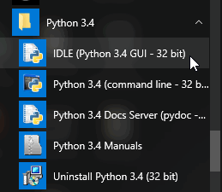
Рисунок 3 – Запуск интерактивного режима

Обладает интегрируемой средой разработки IDLE, в которой есть интерактивный режим:
Рисунок 4 – Интерактивный режим

Он очень удобен для тестирования каких–либо конструкций, частей кода, что очень полезно как для начинающих, так и для опытных разработчиков.
Рисунок 5 – Тестирование некоторых команд

Важной особенностью Python является подсвечивание синтаксиса. Так мы можем определить правильность написания некоторых встроенных команд, функций(если вдруг напишем с ошибкой, то эта часть кода не будет окрашена в определенный цвет).
Но практически во всех случаях требуется написать программу, которую нужно сохранить. Тогда нужно попросту открыть специальное окно, проделав простейшую комбинацию действий: File–New File.
Рисунок 6 – Создание нового проекта

В этом окне и пишется код. Сохранить его можно, нажав на File–Save.
Запустить программу можно следующим путем: Run–Run Module, либо нажав на F5. В этом случае будет предложено сохранить скрипт, если этого не было сделано ранее.
Файлы с кодом обычно имеют расширение “py”: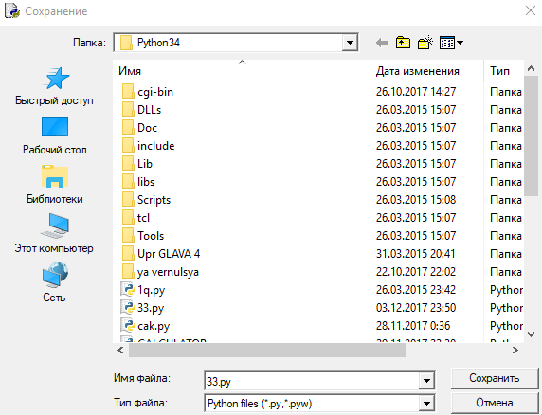
Рисунок 7 – Сохранение скрипта

На самом деле написать код программы можно в любом текстовом редакторе. Главное соблюдать синтаксис и сохранить в нужном формате разработку.
Рисунок 8 – Код программы

При запуске программы ее выполнение происходит в интерпретаторе:
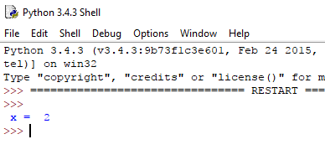
Рисунок 9 – Выполнение написанного кода

Чтобы не запутаться, каждый запуск программы отделяется вставкой «RESTART». Запустим предыдущий код еще раз:
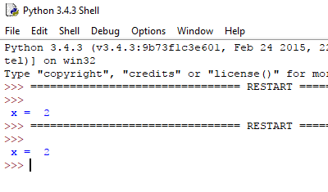
Рисунок 10 – Несколько запусков скрипта отделяются линией RESTART

1.8.1 Исключения
Нередко бывает, когда программист совершает ошибки. Они могут быть очень разными: в коде(чаще всего опечатки), в логике, неправильный ввод данных. В этом случае программа прекращает свою работу.
Ошибки в Python правильней будет называть исключениями. Исключения – это отдельный тип данных. С помощью них можно выяснить, какая именно проблема возникла в ходе работы программы(или при запуске).
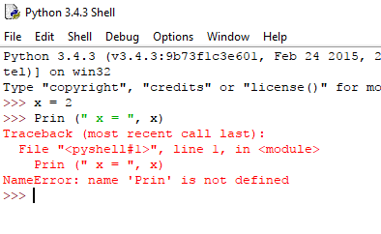
Рисунок 11 – Исключение NameError

В этом случае сработало исключение «NameError» – не найдено переменной/функции с таким именем. Все правильно, ведь мы написали Prin вместо print().
Во второй строке исключения указана строка(line), в которой допущена ошибка.
Еще один пример:
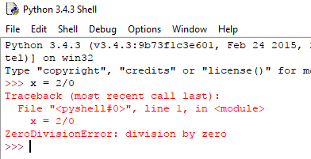
Рисунок 12 – Исключение ZeroDivisionError
Здесь у нас исключение «ZeroDivisionError» – возникает в случае деления на ноль.
В Python важен регистр. Маленькая и большая буква в названии переменных и функций имеют разные значения:

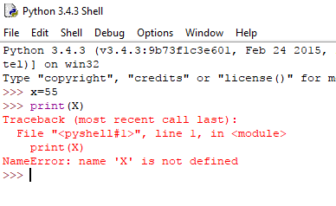
Рисунок 13 – Демонстрация важности регистра

Тут присвоили переменной х значение 55, но пытаемся вывести значение переменной Х.
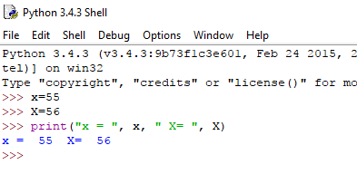
Рисунок 14 – Важность регистра

Видим, что х и Х – совершенно разные переменные.
Пример с функциями:
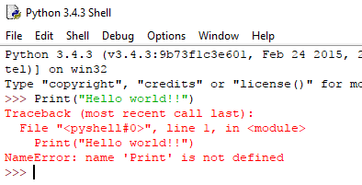
Рисунок 15 – Зависимость названий функций от регистра

В языке существует только print(). Функции Print() нет.
Для того, чтобы в случае возникновения ошибки программа не прекращала свою работу, существует конструкция try-except для обработки исключений. Подробно познакомимся с ней в части 2.

1.8.2 Переменные
Python, в отличие от многих языков программирования (Pascal, Basic, Java, Delphi и т.д), не нуждается в описании переменных.
Переменные определяются во время присваивания им какого-либо значения. Тип переменной в этом случае зависит от типа присваиваемого значения.
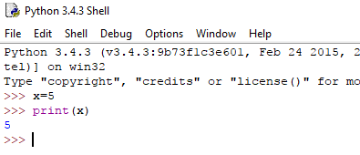
Рисунок 16 – Определение типа переменной во время присваивания

В примере переменной х присвоилось значение 5. Поскольку тип значения числовой – значит, и тип переменной тоже является числовым.
Причем тип переменной не является неизменным. Мы запросто можем присвоить переменной другое значение:
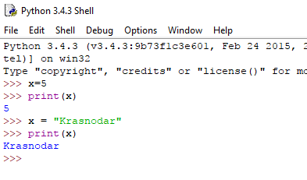
Рисунок 17 – Изменяемость типа переменной

Здесь переменной х было присвоено значение «Krasnodar» строчного типа, а значит, что тип х теперь также строчный
Вообще, в Python, в отличие от других языков, принято говорить, что х ссылается на объект в памяти компьютера. Т.е. во время присваивания значения переменной ей присваивается ссылка на значение. И при вызове функций им передается не фактическое значение переменной, а ссылка. При переприсваивании, как в примере выше, ссылка на объект 5 заменяется ссылкой на объект «Krasnodar».
Интересен случай, когда по обе стороны от «=» стоят переменные, т.е. происходит присваивание одной другой. Тогда просто новая переменная становится лишь другим именем, ссылаясь на ту же область памяти.

1.8.3 Группировка операторов
В Python, в отличие от Pascal(где группировка блоков операторов осуществляется за счет конструкции begin-end), Basic(где для таких целей используются команды Next, End if, Wend и тд), Java, C и C++(используются фигурные скобки) группировка осуществляется за счет отступов. Это пробелы или табуляции, ставящиеся в соответствии с заголовком конструкции, которая может при этом быть вложенной в другую конструкцию и, следовательно, тоже быть смещенной вправо относительно «родительской» конструкции.
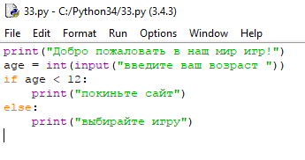
Рисунок 18 – Группировка блоков операторов

Здесь в цикле if блок кода, состоящий из одной строки, сместился вправо.
Пример вложенных конструкций:
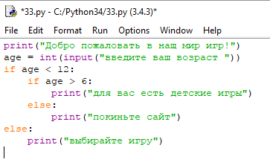
Рисунок 19 – Пример вложенных конструкций

В данном примере цикл if вложен в другой цикл if, поэтому мы можем наблюдать 2 вида табуляции. Один для «главной» конструкции (if age <12), второй, состоящий из двух отступов, для вложенной.
Отличием от других языков является и само обозначение неравенств.
Так, если, например, в Pascal и Basic знак равенства обозначается через равно =, то в Python используется двойное равно ==.
Рисунок 20 – Знаки неравенств в Python

В примере с помощью условного оператора происходит проверка условия. Равно ли х 77? Для проверки использовали два знака равно.
Знак неравенства в Python обозначается !=, а в большинстве других языков используется <>.
Рисунок 21 – Знак неравенства

Здесь мы проверили условие: х НЕ равен 100?

1.8.4 Цикл for
Цикл for в Python также немного отличается от аналогичного в других языках программирования. Так, если в Pascal он имел форму for i = 1 to n do, то в Python немного другой вид: for i in range(начало, конец):
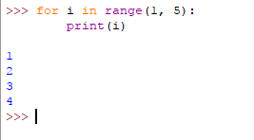
Рисунок 22 – Цикл for

1.8.5 Списки
В языках Pascal, C, C++ организация списков была очень неудобной. Для них требовалось хорошо разбираться в работе динамической памяти и указателей. Эта трудоемкость нередко приводила к ошибкам даже у опытных разработчиков. Для упрощения работы со списками были разработаны специальные средства, например, библиотека STL для С++.
Отличительной особенностью Python являются то, что в языке не поддерживается работа с указателями и динамической памятью, что делает его надежным и простым.[5]
Работа со списками очень проста и похожа на работу со строками в Pascal.
Создается он с помощью квадратных скобок.
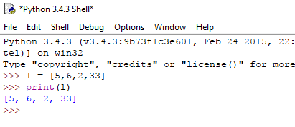
Рисунок 23 – Создание списка

Здесь создали список с 4 элементами. С помощью функции print() можно вывести как весь список, так и отдельные элементы, указав в квадратных скобках номер элемента:
Рисунок 24 – Вывод отдельных элементов списка

Стоит заметить, что индексы элементов списка начинаются с нуля, а значит, максимальный индекс будет равен N-1, где N – количество элементов списка.
Доступ к элементам списка может быть осуществлен и при указании интервала индексов, что делается при помощи двоеточия, что также не характерно для многих языков.
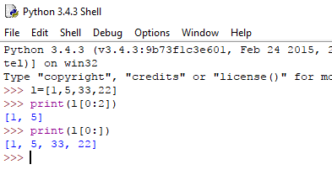
Рисунок 25 – Вывод промежутка списка

В этом случае слева должно быть указано начало промежутка, а справа – конец. Если не будет указано начало, то берется нулевой индекс, а если не указан конец интервала, то максимальный номер индекса.
Интересной особенностью списков в Python является то, что их элементами могут быть значения разных типов данных. В языках, где требуется описание переменных, это невозможно.
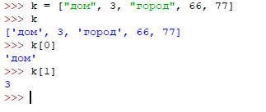
Рисунок 26 – Различные типы данных в одном списке

В примере в списке k содержатся элементы строкового и числового типов.
В списках можно создать матрицу. Для этого достаточно вложить список в список:

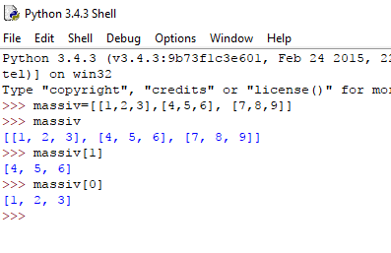
Рисунок 27 – Создание матрицы

В этом случае элементом списка будут элементы другого списка, т.е. «строки» матрицы.
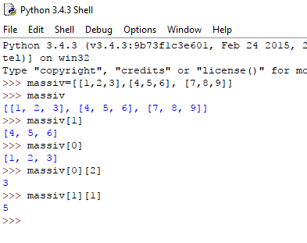
Рисунок 28 – Доступ к элементам матрицы

Здесь мы, не забывая, что индексы в Python начинают считаться с нуля, в первом случае обращаемся к 0 элементу(0 строке матрицы), затем ко 2 элементу( 2 столбцу) этого нулевого элемента.
Еще одной важной особенностью списков, строк, кортежей в Python является доступ к элементам, указывая отрицательные индексы:
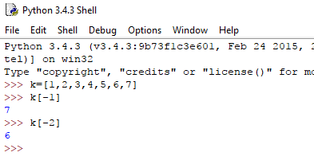
Рисунок 29 – Работа с отрицательными индексами

В этом случае номер -1 равносилен последнему элементу, -2 предпоследнему и т.д.
Эта отличительная черта очень важна, потому что мы можем получить любые элементы конца, не зная при этом их индексы. Этот момент добавляет немалый плюс в упрощение языка.
У списков есть немало методов. Так, append(х) позволяет вставить элемент х в самый конец списка, insert(i,x) вставляет на позицию i элемент х:
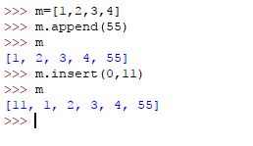
Рисунок 30 – Методы списков

Обратить внимание стоит на метод extend(L) – вставляет список L в конец исходного списка:
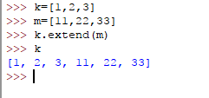
Рисунок 31 – Метод extend()

Метод remove(х) удаляет из списка элемент со значением х:
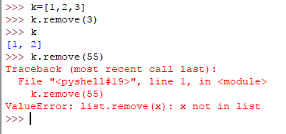
Рисунок 32 – Метод remove()

Если элемента х в списке нет, то выводится исключение ValueError.
Метод clear() полностью очищает список:
Рисунок 33 – метод clear()

1.8.6 Кортежи
Кортежи являются близкими родственниками списков. Одно из очевидных отличий состоит в том, что кортежи, заключаются в круглые скобки.
В отличие от списков, которые позволяют изменять их значения и обладают методами, выполняющими изменения, кортежи относятся к категории неизменяемых объектов, то есть не позволяют изменять свои значения и, отчасти по этой причине, не имеют методов.
Столкнувшись с кортежами впервые, программисты недоумевают, для чего они нужны, если можно использовать списки «только для чтения».
На первый взгляд они правы, но главное назначение кортежей – передавать параметры функциям(при их вызове) и предотвратить возможность изменения их содержимого посторонними функциями.
Это совершенно не означает, что в остальных случаях они бесполезны. Кортежи редко используются самими программистами, но они очень часто используются внутренними механизмами интерпретатора.
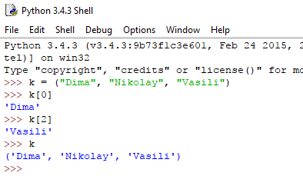
Рисунок 34 – Кортежи
В примере переменной k присваивается ссылка на кортеж с тремя элементами. Доступ к элементам осуществляется так же, как и у списков.
При попытке присвоить второму элементу кортежа новое значение ожидаемо возникает ошибка:
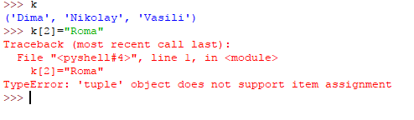
Рисунок 35 – Исключение при присваивании

При определении кортежа, состоящего из одного элемента, обязательно нужно ставить в конце запятую.
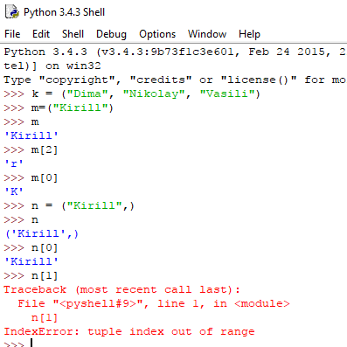
Рисунок 36 – Обозначение кортежа, состоящего из одного элемента

Нужно знать, что не круглые скобки, а запятые задают кортеж, поэтому в примере m – обычная переменная строкового типа, элементами которой являются буквы.
Если же мы поставим запятую, то этот элемент будет не строкой, а элементом кортежа. Поэтому при вызове значения элемента первого индекса возникает ошибка – его попросту нет.
Можно и вовсе отбросить круглые скобки, как это сделано в следующем примере. Однако лучше этого не делать и соблюдать принцип «лучше писать явные определения, чем полагаться на неявное поведение».[6]
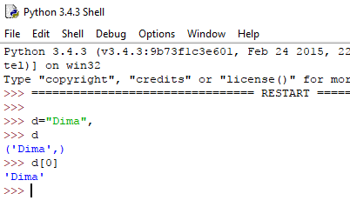
Рисунок 37 – Один из способов обозначения кортежа

1.8.7 Словари
Словари являются единственным типом отображений в языке Python. Они являются изменяемыми, неупорядоченными, изменяющимися в размере отображениями ключей на значения и иногда называются хеш-таблицами или ассоциативными массивами. Синтаксис словарей до определенной степени напоминает последовательности, только для доступа к значениям используются не индексы, а ключи, а вместо квадратных (списки) или круглых (кортежи) скобок они определяются с помощью фигурных скобок ({}).
Словари являются одной из важнейших структур данных в языке. Они являются важной составляющей большинства объектов в Python. Независимо от типов объектов и способа их использования высока вероятность, что внутри их заключен словарь, используемый для управления атрибутами объекта. [6]
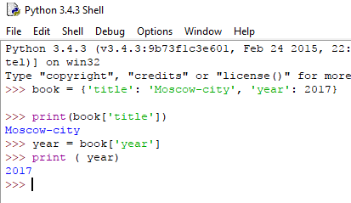
Рисунок 38 – Создание и доступ к элементам словаря

Доступ к элементам словаря осуществляется очень просто. Достаточно к имени словаря дописать квадратные скобки, указав в которых название необходимого элемента.
Умение работы со словарями пригодится нам при создании приложения. В словарях будут содержаться данные, которые нам необходимо обработать.

2 Разработка клиент-серверного приложения

2.1 Подготовка к работе

Самое время применить знания о Python на практике!
Будем создавать калькулятор. Для начала откроем командную строку, т.к. все команды в Джанго нам придется осуществлять через нее.
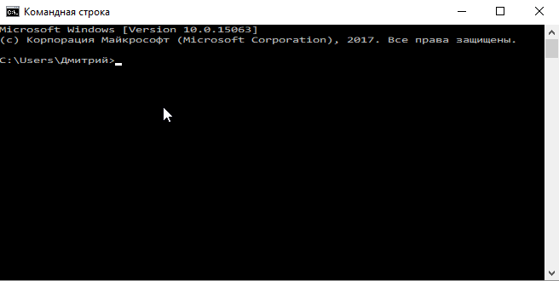
Рисунок 39 – Командная строка

Для начала командой python –m venv virtual создадим новое виртуальное окружение virtual. Это поможет изолировать зависимости Python/Django для каждого отдельного проекта. Это значит, что изменения одного сайта никогда не затронут другие сайты, которые мы разрабатываем.
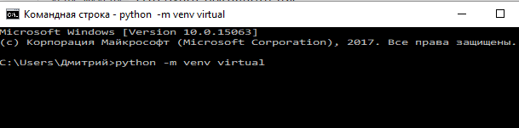
Рисунок 40 – Создание виртуального окружения
Как видно, процесс прошел успешно:
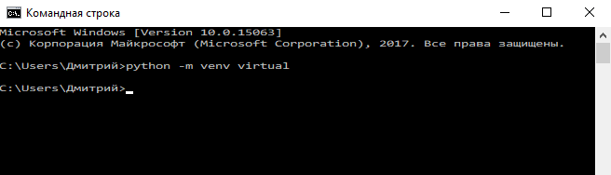
Рисунок 41 – Успешное создание виртуального окружения

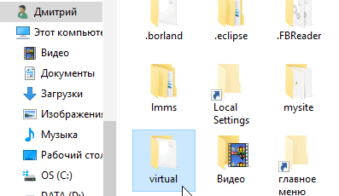
Рисунок 42 – Созданное виртуальное окружение

Физически виртуальное окружение представляет из себя папку, в которой содержатся другие папки с файлами.
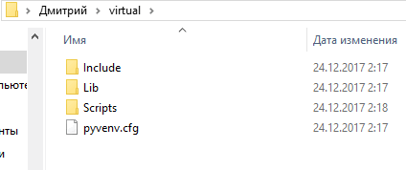
Рисунок 43 – Содержимое виртуального окружения

Чтобы перейти в созданное нами виртуальное окружение, перейдем сначала в папку virtual, затем запустим файл activate из папки scripts.
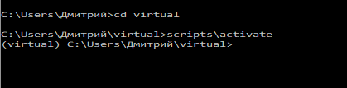
Рисунок 44 – Запуск виртуального окружения

Признаком успешной активации является отображение имени окружения в скобках перед началом директории. В нашем случае это (virtual).
Далее нам необходимо создать проект. Делается это командой django-admin.exe startproject mysite .
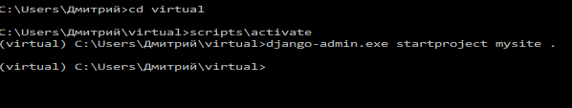
Рисунок 45 – Создание проекта

Точка после mysite очень важна, т.к. она говорит скрипту создать проект в нашем текущем каталоге (который и обозначается сокращённо точкой .)
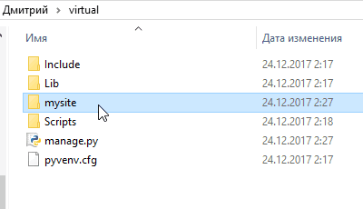
Рисунок 46 – Созданный проект

Как мы видим, проект mysite успешно создан. Посмотрим на его содержимое.
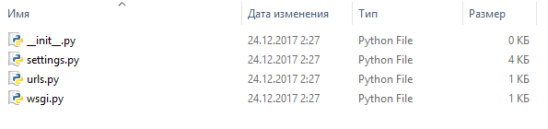
Рисунок 47 – Содержимое проекта

Файл settings содержит настройки проекта. Их изменения затрагивают все приложения созданные в нем. Если мы его откроем, то увидим следующее:
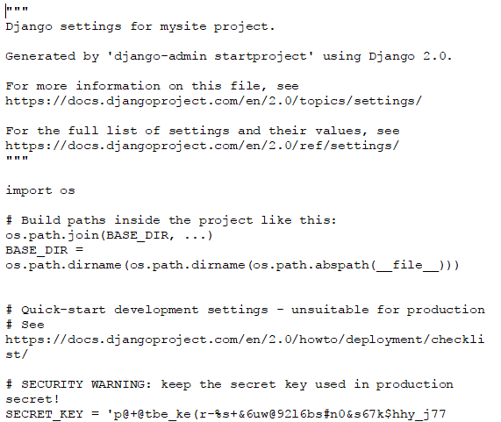
Рисунок 48 – Настройки проекта

Как мы видим, здесь много всяких настроек, но нам понадобятся всего несколько. Установим правильный часовой пояс в строке TIME_ZONE, поставив ‘Europe/Moscow’, также изменим язык на русский в строке LANGUAGE_CODE. Это нужно для того, чтобы все уведомления Джанго выводились на русском языке.
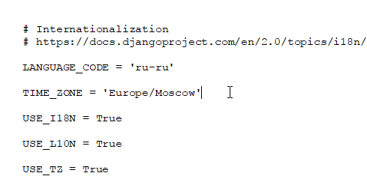
Рисунок 49 – Изменение настроек проекта

В следующем окне настраивается база данных. По умолчанию выбрана стандартная – sqlite3
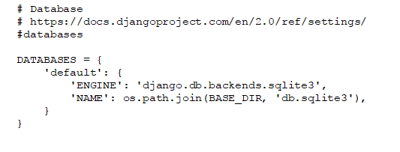
Рисунок 50 – Настройка базы данных

Теперь попробуем запустить сервер и посмотреть, правильно ли работает Джанго. Делается это командой python manage.py runserver
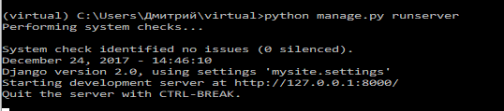
Рисунок 51 – Запуск сервера
В ответе командой строки написано, что ошибок нет, и что на сервер мы можем перейти по адресу http://127.0.0.1:8000
Сделаем это, введя в строку браузера адрес
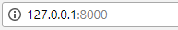
Рисунок 52 – Переход на адрес сервера

Совершив переход, получим следующую страницу:
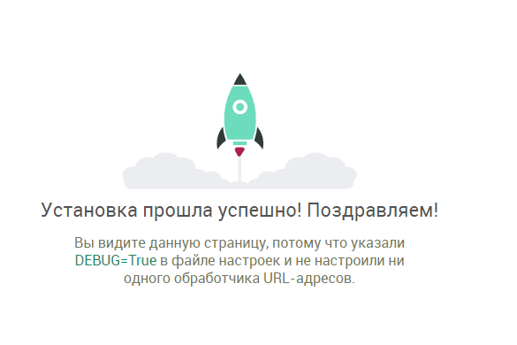
Рисунок 53 – Результат перехода на сервер

Все прошло успешно. Стоит заметить, что эта страница на русском языке, т.к. соответствующий параметр мы указали в настройках.

2.2 Приступаем к работе

Перейдем теперь непосредственно к разработке. Создадим приложение с названием «calculatorr» командой python manage.py startapp calculatorr
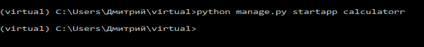
Рисунок 54 – Создание приложения

В virtual появилась папка с соответствующим названием
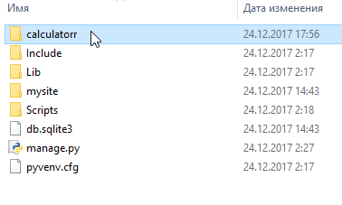
Рисунок 55 – созданное приложение

В ней содержатся следующие файлы:
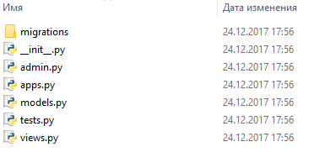
Рисунок 56 – Содержимое приложения

Models.py – нужен для создания моделей данных
Admin.py – для прописывания параметров администрирования
Views.py – представления. Этот файл вызывается в ответ на запрос url-адреса.
Ладно. Теперь нам нужно обратно зайти в настройки проекта – файл settings.py и в строку INSTALLED_APPS добавить наше приложение – calculatorr.
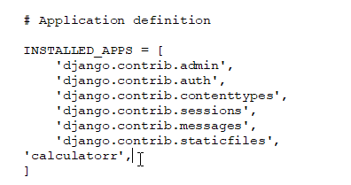
Рисунок 57 – Добавление приложения в настройках

2.3 Настройка urls.py

Перейдем теперь папку нашего проекта и откроем файл urls.py
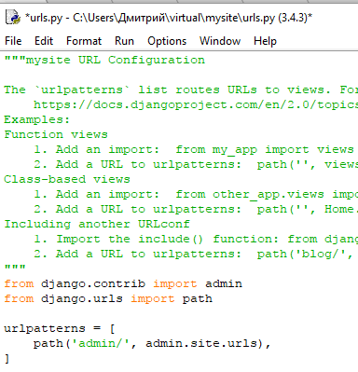
Рисунок 58 – файл urls.py

Как мы помним, urls – это механизм доступа к представлениям. В списке urlpatterns содержатся шаблоны адресов и либо переадресация на другой файл urls либо отображение соответствующих им представлений.
Поскольку запросы идут через urls файл проекта, нам нужно сделать так, чтобы он ссылался на urls файл нашего приложения. Для этого импортируем функцию include, которая позволит это сделать и запишем в список необходимый код.
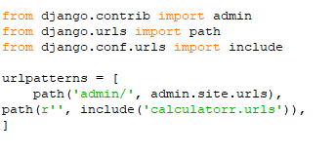
Рисунок 59 – Добавление urls созданного приложения

Django сопоставляет URL–адреса и представления. URL–адрес записывается с помощью регулярных выражений, которые выделяются кавычками. Если в них ничего нет, то подразумевается адрес http://127.0.0.1:8000.
Перед регулярными выражениями желательно ставить букву r. Это намёк для Python, что строка может содержать специальные символы, предназначенные не для самого Python, а для регулярного выражения.
Перейдем в папку нашего приложения и создадим в нем аналогичный файл с адресами. Структура будет такой же, только теперь адресу будет соответствовать представление view, а конкретно – функция answer
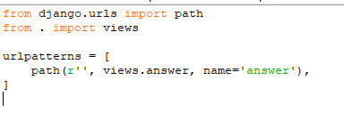
Рисунок 60 – Создание файла с адресами для приложения
URL–адресу можно дать имя, которое будет использовано, чтобы идентифицировать его.

2.4 Создание шаблона

Перед созданием представления, разработаем шаблон – клиентскую часть.
Сделаем мы это на языке html. Файл назовем index.html
Пример, который необходимо посчитать, будет вводиться в окошко типа text. Чтобы мы могли однозначно идентифицировать его, что нам понадобится при работе с запросами и с кнопками, дадим ему название ans.
Результат, который нам пришлет сервер, будет содержаться в переменной testo и выводиться в отдельное окно. Стоит заметить, что эта переменная взята в двойные фигурные скобки – это теги Джанго.
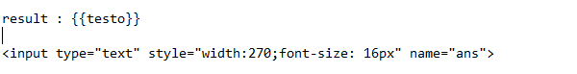
Рисунок 61 – Переменная, содержащая результат

Все кнопки будут типа button за исключением «=». Равно у нас типа submit – это позволит отправить данные на сервер.
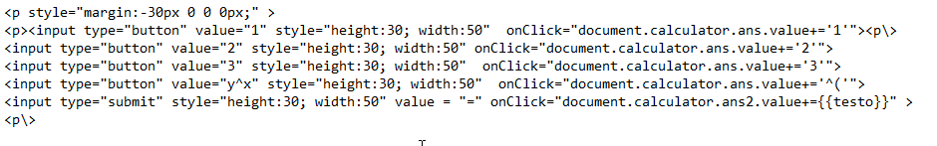
Рисунок 62 – Создание формы

В результате мы получим такую страницу:
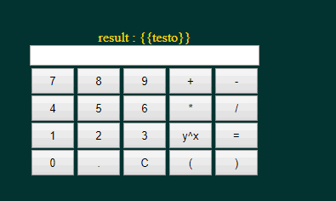
Рисунок 63 – Полученная форма

Мы видим, что в результате пока отображается переменная testo с двойными фигурными скобками. Логично, что теги Джанго не будут отображаться, пока мы не создадим представление, не свяжем его с этой страницей и не запустим сервер.

2.5 Создание представления

Как будет работать калькулятор: в клиентской части пользователь введет в окошко пример, и после нажатия на «=» содержимое этого окна должно передаться на сервер в качестве запроса. Далее нужно произвести расчеты, а затем возвратить в клиентскую часть результат вычислений.
Для начала нужно создать функцию, которую назовем answer.
В качестве аргумента она будет принимать сам запрос, который содержится в переменной request
Поскольку материал для вычислений поступает через запрос, нам необходимо «достать» из него нужную информацию. Она содержится в словаре.

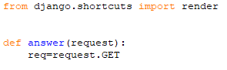
Рисунок 64 – Изъятие GET части запроса

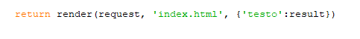
Рисунок 65 – Связывание шаблона с представлением

Создадим переменную req, которая будет содержать GET часть запроса. И будем ее выводить при получении запроса на экран с помощью функции print().
Свяжем наш шаблон index.html с представлением, записав название файла в функции render.
Если мы запустим сервер и введем в окошко «6*3» и нажмем на «=», то увидим, что нужная нам часть действительно содержится в словаре.
Рисунок 66 – Нужная часть содержится в словаре

Далее мы присвоим нашей переменной значение переменной ans – нашего окошка из словаря, введя req=req[‘ans’]
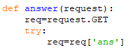
Рисунок 67 – Присваивание переменной нужной части запроса

И выведем ее на экран
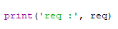
Рисунок 68 – Вывод результата
Тогда при повторном запуске сервера, введя в окно все тот же пример «6*3», увидим, что выводится как раз нужная нам часть, которая содержится в переменной req, стоит заметить, что она строчного типа.
Рисунок 69 – Вывод результата в командной строке

Дальше возникают небольшие трудности.
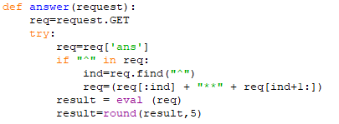
Рисунок 70 – Часть кода основной программы

Все дело в том, что результат считается с помощью функции eval(), которая исполняет полученный аргумент. Причем исполнить она может что угодно – от простого сложения двух чисел, до удаления всех данных с компьютера.
В нашем случае она будет исполнять содержимое окошка ans, которое теперь содержится в переменной req. При нажатии в калькуляторе на возведение в степень, в окошко записывается выражение вида x^(), но Python не может исполнить его, т.к. в нем возведение в степень осуществляется с помощью двух звездочек **. Т.е. например 2 в 3 степени будет иметь вид 2**3.
Поэтому мы выполним следующую последовательность:
1) найдем позицию в окошке(переменной req), на которой находится знак «^»
2) заменим его на «**»
Первый пункт выполняется вполне элементарно – у переменных строчного типа есть метод find(«символ»), который ищет первое вхождение символа в строке, т.е. ищет его позицию. Этот номер позиции мы присвоим переменной ind.
Второй пункт немного сложнее. Суть в том, что из переменной строкового типа можно извлечь подстроку, приписав к ней квадратные скобки с интервалом позиций, которые нужно извлечь. Т.е. req[:ind] извлечет подстроку, с самого начала до позиции ind, не включая его ( т.е. знак «^»). Затем мы прибавим команду возведения в степень «**» и к результату добавим оставшуюся часть строки, не включая «^». Для этого прибавлять будем подстроку, начиная с позиции ind+1. И результат присвоим самой строке req.
Далее, мы наконец производим вычисление с помощью функции eval() и результат записываем в переменную result.
Затем производим округление с помощью функции Round(число,кол-во_знаков_после_запятой). Я решил округлять результаты вычислений до 5 знаков после запятой.
Далее необходимо сделать вывод сообщения об ошибке и отправить клиенту результат. Сделаем мы это в функции render, записав после названия шаблона {‘testo’: result} – т.е. мы отправляем в клиентскую часть переменную result в качестве переменной testo.
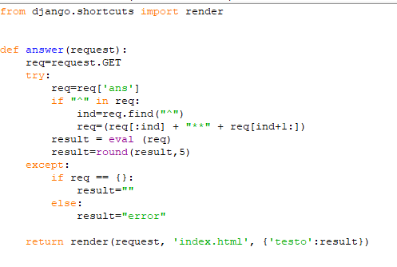
Рисунок 71 – Часть кода с конструкцией try..except

Для вывода сообщений об ошибке есть конструкция try..except.
Это и будет нашей палочкой-выручалочкой.
Суть проста:
Программа пытается выполнить блок кода после команды “try”, если вдруг на этом этапе возникает какая-либо ошибка(некорректная запись, невозможно вычислить результат и т.д.), то управление переходит к блоку кода после команды “except”.
Если же ошибок не возникает, то второй блок кода попросту игнорируется.
Т.е. если возникнет какая-то ошибка, то переменной result будет присвоено значение ‘error’, которое и будет выведено на экран.

2.6 Тестирование

Запустим сервер и откроем страницу.
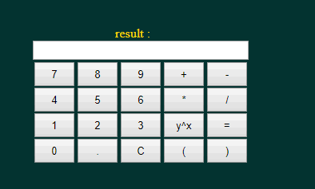
Рисунок 72 – Результат запуска приложения

Посчитаем, сколько будет 5*3
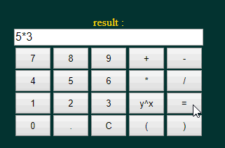
Рисунок 73 – Ввод примера в окно

Жмем на равно и получим:
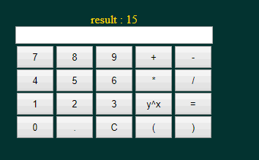
Рисунок 74 – результат решения примера
15 – правильно. Теперь проверим возведение в степень. Возведем 3 в 5 степень.
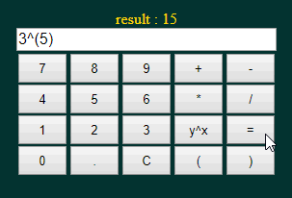
Рисунок 75 – Ввод нового примера

Жмем на равно и:
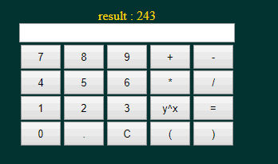
Рисунок 76 – Результат вычислений

Посчитаем что-нибудь посложнее:

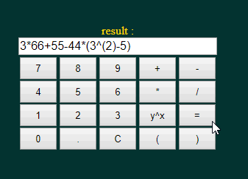
Рисунок 77 – Ввод сложного примера
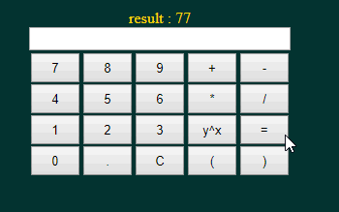
Рисунок 78 – Результат решения сложного примера

Правильно. Посмотрим, выведется ли ошибка при вводе некорректного выражения
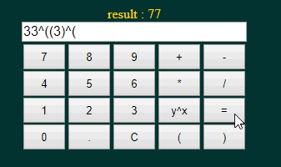
Рисунок 79 – Ввод некорректного выражения

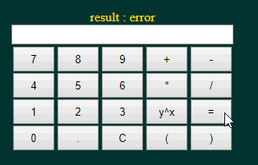
Рисунок 80 – Вывод сообщения об ошибке

Выводится. Ну что же, все работает.

ЗАКЛЮЧЕНИЕ

В результате проделанной работы была достигнута поставленная цель, а именно, разработано клиент-серверное приложение на Python Django.
Теоретическая часть помогла избежать лишних и абсолютно ненужных ошибок и сыграла немалую роль в понимании основных процессов и структур. В частности сильно пригодилось умение работы со словарями при получении запроса из клиентской части, а так же навыки извлечения элементов из него.
Возможности фраймворка Django языка Python очень велики, что доказывается его активным использованием многими разработчиками.
Главное достоинство Python – простота, в которой мы убедились, достигая нашей цели – создавая клиент-серверное приложение, и о которой говорится в послании разработчиков – философии Python. В большей степени к упрощению написания программ приводит отсутствие необходимости объявлять переменные, тип которых определяется по ходу написания кода автоматически, а также удобная система отступов, что придает коду компактность и структурированность. Наличие большого количества библиотек и инструментов позволяет решать широкий спектр задач различных областей.
Подводя итоги, можно сделать вывод, что Python вполне может подойти для изучения как начинающим программистам, так разработчикам с большим опытом.

СПИСОК ИСПОЛЬЗОВАННЫХ ИСТОЧНИКОВ

1 Краткая история языков программирования. URL: http://younglinux.info/python/programminglanguage.php (дата обращения: 20.11.2017).
2 Wikipedia, Python. URL: https://ru.wikipedia.org/wiki/Python (дата обращения: 20.11.2017).
3 A Brief Timeline of Python. URL:http://python–history.blogspot.ru/2009/01/brief–timeline–of–python.html (дата обращения: 20.11.2017).
4 Wikipedia, История языка программирования Python. URL:https://ru.wikipedia.org/wiki/История_языка_программирования_Python (дата обращения: 20.11.2017).
5 Краткий обзор языка Python. URL:http://www.helloworld.ru/texts/comp/lang/python/python2/index.htm (дата обращения: 21.11.2017).
6 Форсье Дж., Django. Разработка веб–приложений на Python, 2009. –456 c.
7 История Django. URL: https://djbook.ru/ch01s03.html (дата обращения: 22.11.2017).
8 Python Django. URL: http://ep–z.ru/stroitelstvo/sayt/python/python–django (дата обращения: 22.11.2017).

